养番鸭吃什么饲料长得快，番鸭的配合饲料配比
番鸭是目前比较受欢迎的养殖品种,养殖番鸭的过程中，配制鸭饲料喂养取得较好的效益，降低养殖成本，快速让番鸭红脸,让番鸭提早出栏，抗病力强，耐粗放饲养，增重快，达到全面的营养均衡，充分体现了番鸭的成活率高，缩短生产周期,又可减少鸭群疾病，饲料报酬高，下面一起来学习如何配制番鸭的饲料配方吧！仅供参考！
番鸭饲料自配料
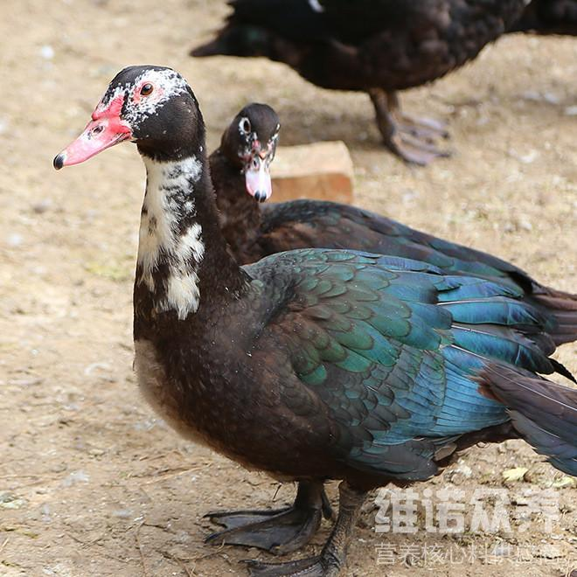
一、番鸭饲料自配料：
1、玉米40%，大麦粉20%， 麸皮5%，米糠10%，豆饼17%，鱼粉6%，维诺鸭用多维0.1%，维诺霉清多矿0.1%，维诺复合益生菌0.1%。
2、玉米50%，小麦14%，麸皮7%，米糠10%，油饼14%、草粉4%、维诺鸭用多维0.1%，维诺霉清多矿0.1%，维诺复合益生菌0.1%。
饲养番鸭搭配日粮饲料进行合理比例，生长速度快，易肥育，体重大，腹脂率低，胸、腿肌发达，具有耐粗饲，提高饲料转化率，营养价值高，提高番鸭所需的矿物质和微量元素，复合益生菌改善肠道菌群，防治下痢和软便，提高番鸭的消化吸收能力，增强体质，降低料肉比，节省饲料。

